Филиал МАОУ Тоболовская СОШ
Карасульский детский сад

Конспект непосредственно-образовательной деятельности по познавательному развитию в подготовительной группе на тему
«Зимушка-зима»

Разработала и провела: воспитатель ГКП
Юрьева Инна Владимировна.

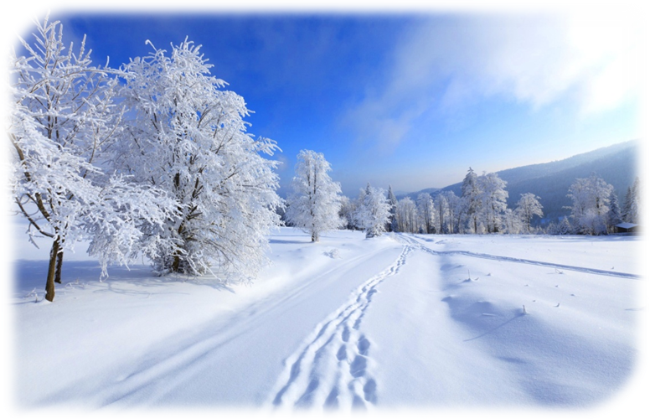
2021 год

Конспект непосредственно-образовательной деятельности по познавательному развитию в подготовительной группе на тему «Зимушка-зима»

Цель: обобщить и углубить знания о зиме
Задачи:
Образовательные: расширить и обогатить знания о зиме, о сезонных изменениях в природе. Обучать способам исследования окружающего мира на примере проведения опытов с природным материалом.
Развивающие: развивать интерес, любознательность к исследовательской деятельности. Развивать связную диалогическую речь, логическое мышление. Пополнение активного словаря прилагательными. Развивать умение высказывать свое мнение
Воспитательные: воспитывать бережное отношение к природе. Побуждать в умение включаться в совместную игровую деятельность
Оборудование: картинки с признаками зимы, палочки для опытов, красный и зеленый картон, салфетки, тарелочки со снегом и льдом
Ход занятия
1.Организационный момент
- Ребята, какое у вас настроение?
-Вставайте все в круг и давайте поздороваемся, поделимся друг с другом теплотой и добротой.
Все мы за руки возьмемся,
И друг другу улыбнемся!
Теплота от наших рук
Побежит вокруг, вокруг.
День начнется с теплоты,
С теплоты и доброты.
-Приложите руки к сердечку и подарите друг другу частичку своего тепла и доброты.
2.Введение
Ребята, я приготовила для вас задания. Тему заданий вам помогут определить картинки.
Игра «Разрезные картинки»
(На столе разложены элементы картинок)
-Подойдите, ребята, к столу и выберите по одному элементу.
-А теперь посмотрите на обратную сторону.
-Видите «рубашка» у картинок разного цвета. Те ребята, у кого картинки с синей «рубашкой» подойдите к столу, отмеченному синим кругом; те, у кого «рубашка» желтая, - подойдите к столу, отмеченному желтым кругом.
-А теперь можете приступать к складыванию картинки.
3.Основная часть
-Посмотрите на получившиеся картинки.
-Как думаете, о чем же мы сегодня будем говорить на занятии?
-Правильно, о зиме.
-Скажите, пожалуйста, а как вы догадались, что на ваших картинках изображена именно зима? Какие приметы зимы отчетливо видны на этих картинках?
-Давайте придумаем красивые слова к слову «ЗИМА».
Зима-чудесница
Зима-волшебница
Зима-красавица
-Ой, какие молодцы!
-Ребята, скажите, а зима- это хорошо или плохо?
-Давайте с вами постараемся разобраться: зима- это все-таки хорошо или зима-это плохо!
Словесная игра «Хорошо-плохо»
(Плохо- солнце светит мало; холодно; небо хмурое; день короче; надо одеваться; птицы голодают; дует холодный ветер; можно простудиться;
Хорошо- идет снег, деревья стоят, как в сказке; можно кататься на санках, лыжах, коньках; лепить снеговиков; придет Дед Мороз; новогодний карнавал)
-Не смотря на то, что зимой солнце светит мало, холодно, день короче- зима веселая пора. На нашей огромной планете под названием Земля, много разных стран. Но в каждой стране зима разная. А есть такие страны, в которых никогда не бывает снега. Их называют- жаркими странами.
Презентация « Страны, в которых зимой нет снега»
-Представьте, что к нам в гости приехали жители этих жарких стран. Зимы они никогда не видели, но очень бы хотели про нее узнать.
Лексико-грамматическое упражнение «Подбери признак»
-Давайте попробуем им рассказать, какая же у нас зима? (белая, пушистая, холодная, снежная, красивая, волшебная, сказочная, морозная, суровая)
А сейчас я предлагаю поиграть в игру «Какая погода может быть зимой?»
Предлагаю вариант (если дети затрудняются): Если на улице идёт снег, то погода…
Снег – (снежная);
Мороз – (морозная);
Ветер – (ветреная);
Стужа – (студёная);
Холод – (холодная).
4. Физминутка «Мы с тобой…»
-Давайте поиграем в «снежки». Только снежки у нас будут бумажные.
Раз, два, три, четыре
Мы с тобой снежок лепили.
Круглый, крепкий, очень гладкий
И совсем, совсем не сладкий.
Раз- подбросим,
Два- поймали,
Три- уроним,
Ой, сломали.
-Итак, мы с вами уже говорили, что одна из основных примет зимы- с неба падает снег.
-Ребята, а как вы думаете, почему зимой идет снег, а не дождь?
-Правильно, зимой, когда холодно, капельки воды в облаках замерзают и превращаются в снежинки. Поэтому теплым летом идет дождь, а холодной зимой- снег.
5. Экспериментирование
-Ребята, а хотите сравнить снег и лед, провести с ним опыт?
-Тогда я приглашаю вас к столам, где мы будем определять свойства снега и льда.
-Посмотрите, на тарелочках лежит снег и лед. Чем они похожи?
-Чтобы ответить на этот вопрос, проведем опыты.
Опыт 1.
-Положите на зеленый картон снег, а на красный- лед.
-Посмотрите через снег Что видите? (Ничего не видно)
-Посмотрите через лед. Что наблюдаете?
-Какой вывод можно сделать? (Снег белый, непрозрачный. Лед- бесцветный, прозрачный)
Опыт 2.
-Возьмите в руки палочки и попробуйте проткнуть ими снег, а затем лед. Что обнаружили? (Снег можно проткнуть палочкой, он рыхлый, мягкий. Лед нельзя проткнуть, он жесткий, твердый)
-А сейчас мальчики себе на ладошку положите немного снега, а девочки- кусочек льда. И посмотрим, что у нас получится.
-Что вы чувствуете? (холод)
-А теперь что появилась на ладошках? (вода)
-Откуда она взялась? (Снег и лед стали таять, так как ладошки теплые)
-Что быстрее растаяло? (Снег)
-Как думаете, почему?
-Итак, давайте вспомним, чем похожи снег и лед, чем отличаются.
-Теперь нам пора возвращаться. Скажем: раз, два, три- в группу заходи.
7.Рефлексия.
-Ребята, о чем мы сегодня с вами говорили?
-Что нового узнали?
-Что больше всего понравилось?
-Вспомните, какое настроение было у вас в начале занятия.
-Какое настроение сейчас?

